Arhitekturni dokument – Faza 1
Naziv projekta: Advanced Interactive Painting System (AIPS)
Autori:
- Veljko Tošić 19438
- Andrija Stevanović 19382
Datum: 03.01.2026.
Verzija dokumenta: 0.1

Sadržaj
Arhitekturni dokument – Faza 1 1
1. Kontekst i cilj softverskog projekta 3
1.1. Problem koji se rešava 3
1.2. Ciljevi sistema 3
1.3. Stejkholderi 3
1.4. Opseg sistema 4
2. Arhitekturno-specifični zahtevi 5
2.1. Funkcionalni zahtevi 5
2.2. Atributi kvaliteta (ne-funkcionalni zahtevi) 5
2.3. Tehnička ograničenja 6
2.4. Poslovna ograničenja 7
3. Arhitekturni dizajn sistema 7
3.1. Izabrani arhitekturni obrasci 7
3.2. Generalna arhitektura 8
3.3. Strukturni pogled 10
3.4. Bihevioralni pogled 12
4. Tehnologije, framework-i i obrasci 13
4.1. Serverska strana 13
4.2. Klijentska strana 13
4.3. Baza podataka 13
4.4. Razlozi izbora tehnologija 14
5. Zaključak 15

1. Kontekst i cilj softverskog projekta

1.1. Problem koji se rešava
Postoji potreba za alatom koji omogućava kolaborativno vizuelno planiranje u realnom vremenu, posebno za timove koji rade na daljinu. Tradicionalna rešenja ne omogućavaju istovremeni rad više korisnika niti efikasnu sinhronizaciju promena. Cilj sistema je da omogući više korisnika da istovremeno rade na istoj digitalnoj tabli (whiteboard-u) uz očuvanje konzistentnosti podataka.
Sistem je namenjen:
- studentskim timovima,
- razvojnim timovima,
- edukatorima,
- manjim organizacijama koje imaju potrebu za zajedničkim planiranjem i brainstorm-ingom.

1.2. Ciljevi sistema
Glavni ciljevi sistema su:
- Omogućavanje rada više korisnika u realnom vremenu
- Automatizacija čuvanja i sinhronizacije podataka
- Smanjenje grešaka pri istovremenim izmenama
- Poboljšanje korisničkog iskustva kroz nisku latenciju
- Omogućavanje skalabilnog i modularnog sistema

1.3. Stejkholderi
Glavni stejkholderi sistema su:
- Krajnji korisnici
Osobe koje koriste aplikaciju za zajedničko planiranje i vizuelnu saradnju (studenti, timovi, predavači).
- Administrator sistema
Odgovoran za upravljanje korisnicima, nadzor sistema i osnovnu konfiguraciju.
- Vlasnik / naručilac sistema
Organizacija ili institucija koja koristi sistem kao alat za unapređenje saradnje i produktivnosti.
- Razvojni tim
Odgovoran za dizajn, implementaciju, održavanje i unapređenje softverskog sistema.

1.4. Opseg sistema
Sistem obuhvata:
- Kreiranje i upravljanje whiteboard sesijama
- Istovremeni rad više korisnika
- Rad sa osnovnim 2D grafičkim elementima
- Prikaz informacija o autoru elementa
- Čuvanje stanja u bazi podataka
- Korišćenje message broker-a za asinhronu obradu
Sistem ne obuhvata:
- Naprednu grafiku i animacije
- Offline režim rada
- Audio/video komunikaciju
- Integraciju sa eksternim sistemima

2. Arhitekturno-specifični zahtevi

2.1. Funkcionalni zahtevi
Korisnik može da:
- se prijavi na sistem
- napravi novu tablu I bude vlasnik iste
- otvori postojeću tablu
- pristupi deljenoj tabli putem koda
- na tabli iscrtava primitivne grafičke elemente
- na tabli transformiše postojeće elemente
- na tabli vidi ko je nacrtao koji element
- vidi sve učesnike trenutno prisutne na tabli
- vidi sve učesnike koji su u nekom trenutku nacrtali nešto na tabli
- kao vlasnik table pozove druge korisnike da pristupe njegovoj tabli
- kao vlasnik odredi nivo pristupa gostujućim korisnicma (Read only ili Write access)
- kao vlasnik izbaci korisnika sa table odnosno zabrani njegov ponovni ulazak na istu
- sadržaj table izveze u .jpg, .png, pdf ili drugi format.

2.2. Atributi kvaliteta (ne-funkcionalni zahtevi)
Performanse
Sistem mora obezbediti brz odziv na korisničke zahteve, pri čemu vreme odgovora za standardne operacije (učitavanje whiteboard-a, slanje izmene) ne sme prelaziti 2 sekunde. Real-time izmene treba da budu propagirane ostalim korisnicima sa minimalnom latencijom.
Skalabilnost
Arhitektura sistema mora omogućiti horizontalno skaliranje serverskih komponenti, posebno real-time servera i worker servisa, kako bi se podržao rast broja istovremenih korisnika i aktivnih whiteboard sesija.
Bezbednost
Sistem mora obezbediti autentikaciju korisnika i autorizaciju pristupa resursima. Samo autentifikovani korisnici mogu pristupiti whiteboard sesijama, dok se prava pristupa definišu u skladu sa ulogama korisnika.

Pouzdanost
Sistem treba da bude otporan na greške i da obezbedi oporavak u slučaju pada pojedinačnih komponenti. Asinhrona obrada putem message broker-a omogućava da se podaci ne izgube i da se obrade ponove u slučaju greške.
Održavanje
Sistem je dizajniran sa modularnom arhitekturom i jasnim razdvajanjem odgovornosti, što omogućava lakše održavanje, testiranje i buduća proširenja sistema.

2.3. Tehnička ograničenja
Tehnička ograničenja sistema definisana su izborom tehnologija koje će biti korišćene tokom razvoja aplikacije. Ova ograničenja proističu iz zahteva projekta i utiču na način implementacije, održavanja i daljeg razvoja sistema.
- Za implementaciju backend dela sistema biće korišćen programski jezik C#, u okviru platforme .NET 10.
- Frontend klijentska aplikacija biće razvijena korišćenjem TypeScript jezika u okviru React ekosistema.
- Serverski deo aplikacije biće implementiran korišćenjem ASP.NET Core framework-a.
- Pristup bazi podataka biće realizovan putem Entity Framework Core ORM alata, koji omogućava objektno-relaciono mapiranje i pojednostavljuje rad sa bazom podataka.
- Frontend klijentska aplikacija biće realizovana kao React web aplikacija sa cross-platform podrškom, dostupna putem savremenih web pregledača. Ovakav pristup omogućava korišćenje aplikacije na različitim operativnim sistemima bez potrebe za dodatnim instalacijama.
- Za trajno skladištenje podataka biće korišćena relaciona baza podataka PostgreSQL.
- Za keširanje i privremeno skladištenje podataka biće korišćen Redis in-memory sistem.
- Serverski deo aplikacije biće razvijen tako da bude kompatibilan sa Windows i Linux operativnim sistemima. Razvoj aplikacije će se vršiti u okruženju koje podržava .NET platformu, dok je produkciono okruženje predviđeno za rad na Linux serverima.
- Komunikacija između frontend i backend dela sistema biće realizovana putem REST API-ja zasnovanog na HTTP/HTTPS protokolu

2.4. Poslovna ograničenja
Sistem se razvija kao akademski projekat, u okviru nastavnog procesa. Razvoj aplikacije je usmeren ka demonstraciji stečenih znanja i primene savremenih tehnologija, a ne ka komercijalnoj upotrebi.
Obim funkcionalnosti sistema biće ograničen na zahteve definisane projektnim zadatkom. Sistem neće obuhvatati sve funkcionalnosti koje bi bile očekivane u produkcionom ili komercijalnom rešenju. Prioritet će biti dat osnovnim funkcionalnostima neophodnim za demonstraciju arhitekture i načina rada sistema.

3. Arhitekturni dizajn sistema

3.1. Izabrani arhitekturni obrasci
- U sistemu je primenjeno više arhitekturnih obrazaca kako bi se obezbedila modularnost, skalabilnost i jasno razdvajanje odgovornosti.
- Klijent–Server obrazac
Sistem je organizovan po klijent–server principu, gde klijentska aplikacija (React) obavlja prikaz podataka i interakciju sa korisnikom, dok serverska strana obezbeđuje poslovnu logiku, autentifikaciju, upravljanje sesijama i perzistenciju podataka. Ovakav pristup omogućava lakše održavanje i nezavisno razvijanje klijentskog i serverskog dela.
- Clean Architecture obrazac
Clean Architecture obrazac je primenjen radi jasnog razdvajanja:
  - Domenskog sloja (entiteti i podaci),
  - Aplikacionog sloja (obrada upita I komandi, poslovna logika),
  - Infrastrukturnog sloja (implementacija perzistencije, autorizacija),
  - Prezentacionog sloja (Web aplikacija, Web API)
Ovo doprinosi čitljivosti koda i lakšem testiranju.
- Repository obrazac
Repository obrazac se koristi za apstrakciju pristupa bazi podataka. Poslovna logika ne zavisi direktno od konkretne implementacije baze, što omogućava lakše izmene, testiranje i potencijalnu zamenu tehnologije baze podataka.
- Publish/Subscribe (Pub/Sub) obrazac
Za asinhronu komunikaciju između real-time servera i sistema za perzistenciju koristi se message broker (RabbitMQ). Real-time server objavljuje događaje, dok ih radni procesi (worker servisi) konzumiraju i obrađuju. Ovim se postiže razdvajanje real-time obrade i dugotrajnih operacija poput upisa u bazu.

3.2. Generalna arhitektura
Na visokom nivou, sistem se sastoji iz sledećih komponenti:
- Klijentska aplikacija (React)
Web aplikacija koja omogućava korisnicima da kreiraju i uređuju whiteboard u realnom vremenu. Komunicira sa serverskim komponentama putem REST API-ja i SignalR konekcija.
- Web server (Nginx)
Web server koji služi kao reverse proxy ka Real-time serverima, Web API-ju i ostalim resursima. Takođe omogućava load balancing kako bi se sprečilo preopterećivanje individualnih servera.
- Serverska aplikacija (.NET Web API)
Zadužena za autentifikaciju korisnika, upravljanje whiteboard sesijama, poslovnu logiku i dodelu real-time servera klijentima.
- Real-time serveri (.NET SignalR)
Omogućavaju komunikaciju u realnom vremenu između više korisnika koji rade na istoj tabli. Održavaju trenutno stanje sesije i emituju događaje ka message broker-u.
- In-memory system(Redis)
Koristi se za keširanje i privremeno skladištenje podataka.
- Message broker (RabbitMQ)
Omogućava asinhronu razmenu poruka između real-time servera i sistema za perzistenciju podataka.
- Worker servisi (.NET)
Konzumiraju poruke iz message broker-a i odgovorni su za trajno čuvanje podataka u bazi.
- Baza podataka (PostgreSQL)
Koristi se za trajno čuvanje korisnika, whiteboard-a i njihovih stanja.
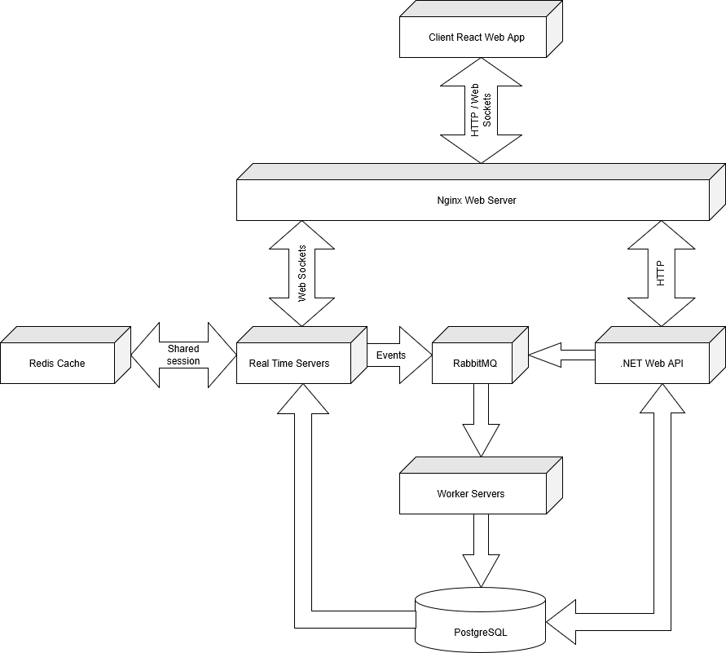

3.3. Strukturni pogled
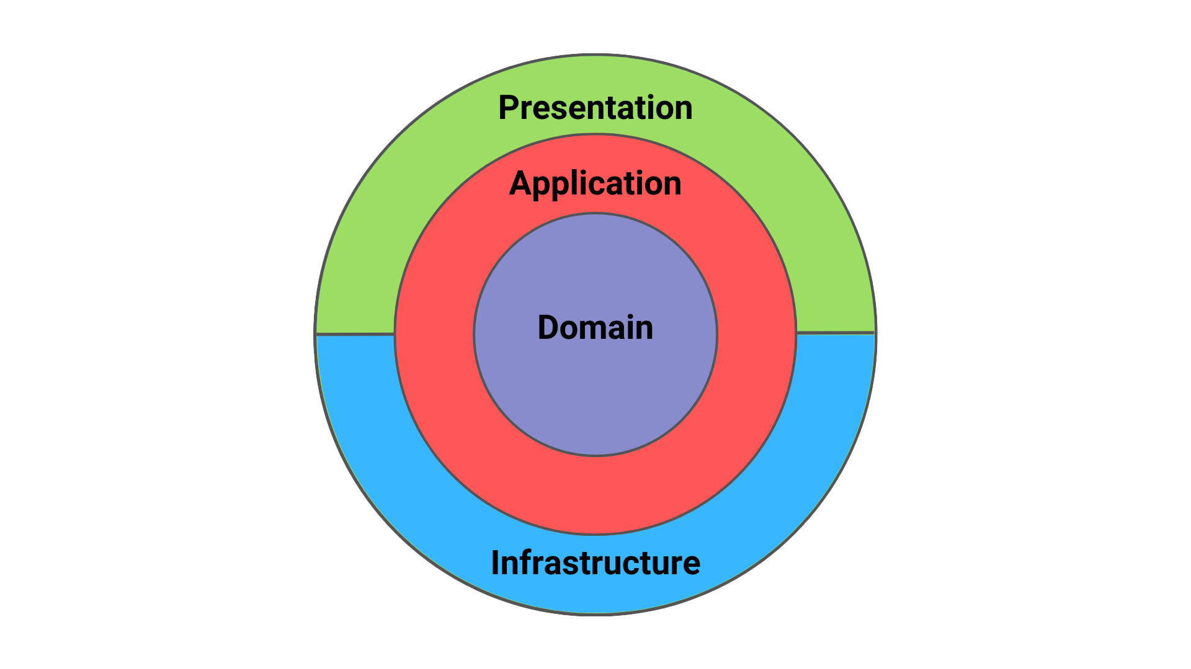
- Clean Architecture – implementacija layered arhitekture sa jasnom podelom odgovornosti.
- CQRS (Command Query Responsibility Segregation)
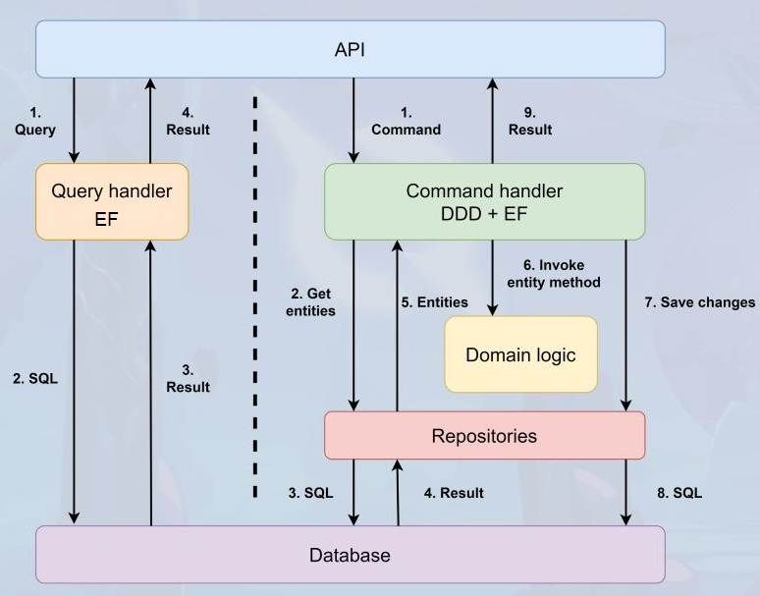
- Chain of Responsibility (Validacija) – implementacija obrasca Chain of Responsibility u kojoj su linkovi validaciona pravila (IRule) i klasa Validator koja ih povezuje u "lanac". Omogućava se obrada svih pravila a ne samo prvog.
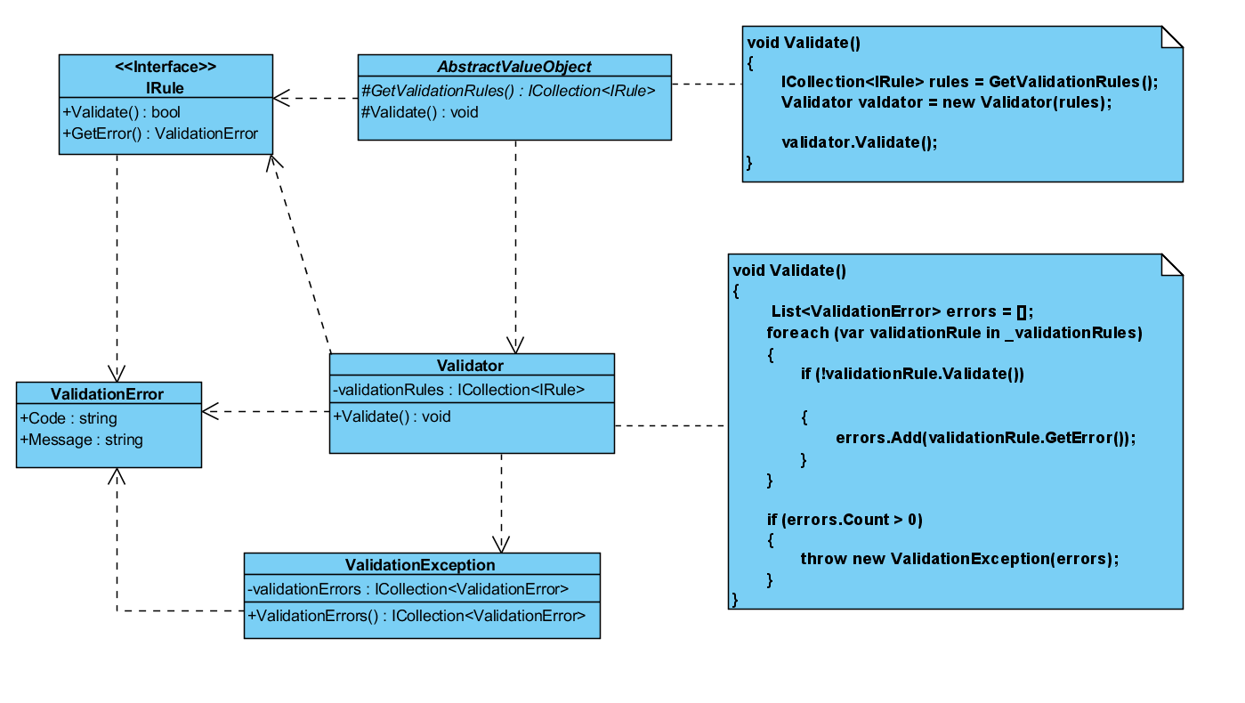

3.4. Bihevioralni pogled
Za opis dinamičkog ponašanja sistema koriste se sledeći UML dijagrami:
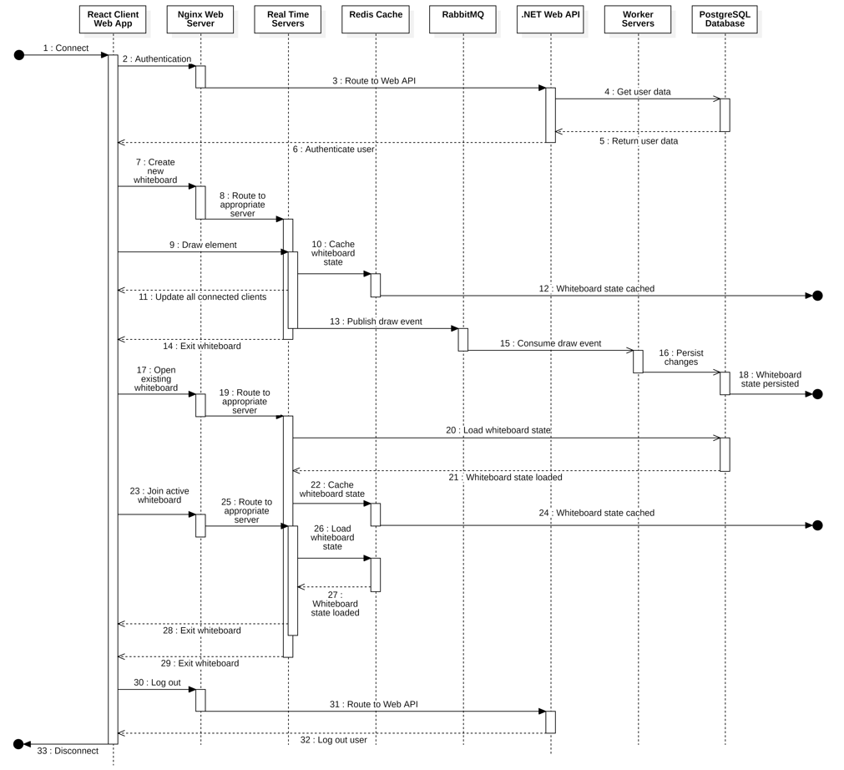
- Sequence diagram
Prikazuje tok komunikacije komponenti sistema.

4. Tehnologije, framework-i i obrasci

4.1. Serverska strana
Framework:
- ASP.NET Core (.NET)
Arhitekturni obrazac:
- Layered arhitektura (Presentation, Application, Domain, Infrastructure)
ORM / biblioteke:
- Entity Framework Core (ORM)
- SignalR (real-time komunikacija)
- RabbitMQ.Client (komunikacija sa message broker-om)

4.2. Klijentska strana
Tehnologija:
- Web aplikacija
Framework:
- React (Vite + TypeScript)
Obrazac:
- Component-based arhitektura i unidirectional data flow

4.3. Baza podataka
Tip baze:
- Relaciona baza podataka
Sistem:
- PostgreSQL

4.4. Razlozi izbora tehnologija
- ASP.NET Core je izabran zbog dobre podrške za izgradnju REST API-ja, visoke performanse i lake integracije sa real-time tehnologijama kao što je SignalR.
- SignalR omogućava jednostavnu i efikasnu komunikaciju u realnom vremenu između više klijenata.
- RabbitMQ se koristi kao message broker radi asinhrone obrade događaja i razdvajanja real-time servera od perzistencije podataka.
- Entity Framework Core pojednostavljuje rad sa relacionom bazom podataka i omogućava brži razvoj.
- React sa TypeScript-om omogućava izgradnju modularnog i interaktivnog korisničkog interfejsa uz veću pouzdanost koda.
- PostgreSQL je pouzdan i moćan relacioni sistem baze podataka pogodan za čuvanje strukturiranih podataka.
- Nginx je izabran zbog visokih performansi, efikasnog upravljanja velikim brojem istovremenih konekcija i pouzdane uloge kao reverse proxy i load balancer u distribuiranim sistemima.

5. Zaključak
Predložena arhitektura sistema zasniva se na jasnom razdvajanju odgovornosti između klijentske aplikacije, serverskih komponenti za poslovnu logiku, real-time komunikacije i perzistencije podataka. Korišćenjem klijent–server arhitekture, clean arhitekture i slojevite organizacije sistema obezbeđena je modularnost, čitljivost i lakše održavanje aplikacije.
Primena real-time komunikacije putem SignalR-a omogućava istovremeni rad više korisnika na istoj whiteboard sesiji uz nisku latenciju i dobar korisnički doživljaj. Upotreba message broker-a (RabbitMQ) omogućava asinhronu obradu događaja i razdvajanje real-time logike od trajnog čuvanja podataka, čime se povećava skalabilnost i pouzdanost sistema. Worker servisi dodatno doprinose stabilnosti sistema preuzimanjem odgovornosti za perzistenciju podataka.
Izbor React tehnologije na klijentskoj strani omogućava izgradnju interaktivnog i responzivnog korisničkog interfejsa, dok PostgreSQL kao relaciona baza obezbeđuje pouzdano i konzistentno čuvanje podataka. Predloženo rešenje zadovoljava funkcionalne i nefunkcionalne zahteve sistema, pruža dobru osnovu za buduća proširenja i predstavlja primer pravilne primene savremenih softverskih arhitekturnih principa.

